战力排行榜

- 说明
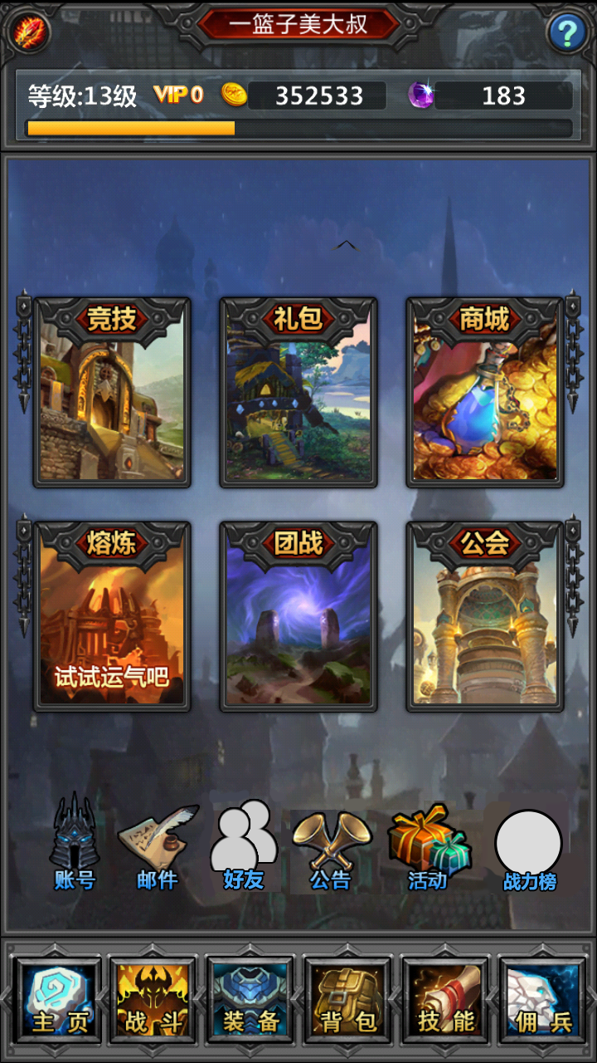
- 入口
战力排行榜的入口位于主页面，如上图所示，点击“战力榜”按钮即可进入“战力排行榜”界面。
- 排行榜界面
- 战力排行榜界面如下图所示。
- 战力排行榜界面有3个标签页，分别为“战士”、“猎人”、“法师”。每个标签页中显示对应职业的战斗力前20名的玩家。
- 每个玩家需要显示的信息包括头像、等级、名字、职业、排名、战斗力、签名。如下图所示。
- 点击角色的头像可以打开角色信息界面。
- 在某个标签页下时再次点击这个标签页即可刷新。如，当前在“战士”标签页下，再次点击“战士”标签页，即可刷新“战士”标签页的内容。
